ПРАВИТЕЛЬСТВО РОССИЙСКОЙ ФЕДЕРАЦИИ
НАЦИОНАЛЬНЫЙ ИССЛЕДОВАТЕЛЬСКИЙ УНИВЕРСИТЕТ
«ВЫСШАЯ ШКОЛА ЭКОНОМИКИ»
Факультет компьютерных наук
Департамент программной инженерии

СОГЛАСОВАНО  Научный руководитель,  Доцент департамента больших данных и информационного поиска, заведующая лабораторией «Научно-учебная лаборатория биоинформатики» факультета компьютерных наук  _________________ М. С. Попцова  «___» _____________ 2020 г. |  | УТВЕРЖДАЮ  Академический руководитель образовательной программы «Программная инженерия», канд. техн. наук, профессор департамента программной инженерии факультета компьютерных наук  __________________ В. В. Шилов  «___» _____________ 2019 г.

Подп. и дата | ПРОГРАММА ДЛЯ ИССЛЕДОВАНИЯ ПРИМЕНИМОСТИ МЕТОДОВ КЛАСТЕРИЗАЦИИ И СНИЖЕНИЯ РАЗМЕРНОСТИ ДЛЯ АВТОМАТИЧЕСКОГО СРАВНЕНИЯ ЭКСПЕРИМЕНТОВ ОДНОКЛЕТОЧНОГО СЕКВЕНИРОВАНИЯ  Программа и методика испытаний  ЛИСТ УТВЕРЖДЕНИЯ  RU.17701729.04.13-01 51 01-1-ЛУ
  Инв. № дубл.
  Взам. инв. №
  Подп. и дата
  Инв. № подл
Исполнитель
студент группы БПИ182
_____________ / И. С. Егоров /
«___»________________ 2020 г.

Москва 2020
УТВЕРЖДЕН
RU.17701729.04.13-01 51 01-1-ЛУ
 | ПРОГРАММА ДЛЯ ИССЛЕДОВАНИЯ ПРИМЕНИМОСТИ МЕТОДОВ КЛАСТЕРИЗАЦИИ И СНИЖЕНИЯ РАЗМЕРНОСТИ ДЛЯ АВТОМАТИЧЕСКОГО СРАВНЕНИЯ ЭКСПЕРИМЕНТОВ ОДНОКЛЕТОЧНОГО СЕКВЕНИРОВАНИЯ  Программа и методика испытаний  RU.17701729.04.13-01 51 01-1  Листов 17
  Подп. и дата
  Инв. № дубл.
  Взам. инв. №
  Подп. и дата
  Инв. № подл
Москва 2020
АННОТАЦИЯ

Программа и методика испытаний – это документ, в котором содержится информация о программном продукте, а также полное описание приемочных испытаний для данного программного продукта.
Настоящая Программа и методика испытаний для «Программы для исследования применимости методов кластеризации и снижения размерности для автоматического сравнения экспериментов одноклеточного секвенирования» содержит следующие разделы: «Объект испытаний», «Цель испытаний», «Требования к программе», «Требования к программным продуктам», «Средства и порядок испытаний», «Методы испытаний» и список использованной литературы.
В разделе «Объект испытаний» указано наименование и область применения «Программы для исследования применимости методов кластеризации и снижения размерности для автоматического сравнения экспериментов одноклеточного секвенирования».
В разделе «Цель испытаний» указана цель проведения испытаний.
Раздел «Требования к программе» содержит основные требования к программе, которые подлежат проверке во время испытаний.
Раздел «Требования к программным документам» содержит состав программной документации, которая представляется на испытания, а также специальные требования к ней.
Раздел «Средства и порядок испытаний» содержит информацию о технических и программных средствах, которые следует использовать во время испытаний, а также порядок этих испытаний.
Раздел «Методы испытаний» содержит информацию об используемых методах испытаний.
Перед прочтением данного документа рекомендуется ознакомиться с терминологией, приведенной в списке используемой литературы настоящей Программы и методики испытаний.
Настоящий документ разработан в соответствии со следующими требованиями:
- ГОСТ 19.101-77 Виды программ и программных документов [1];
- ГОСТ 19.102-77 Стадии разработки [2];
- ГОСТ 19.103-77 Обозначения программ и программных документов [3];
- ГОСТ 19.104-78 Основные надписи [4];
- ГОСТ 19.105-78 Общие требования к программным документам [5];
- ГОСТ 19.106-78 Требования к программным документам, выполненным печатным способом [6];
- ГОСТ 19.301-79 Программа и методика испытаний. Требования к содержанию и оформлению [7].
СОДЕРЖАНИЕ
СОДЕРЖАНИЕ 3
1. ОБЪЕКТ ИСПЫТАНИЙ 4
1.1. Наименование программы 4
1.2. Область применения 4
1.3. Обозначение испытуемой программы 4
2. ЦЕЛЬ ИСПЫТАНИЙ 5
3. ТРЕБОВАНИЯ К ПРОГРАММЕ 6
3.1. Требования к функциональным характеристикам 6
3.1.1. Требования к составу выполняемых функций 6
3.1.2. Требования к организации входных данных 6
3.1.3. Требования к организации выходных данных 6
3.2. Требования к интерфейсу 6
4. ТРЕБОВАНИЯ К ПРОГРАММНОЙ ДОКУМЕНТАЦИИ 7
4.1. Состав программной документации 7
4.2. Специальные требования к программной документации 7
5. СРЕДСТВА И ПОРЯДОК ИСПЫТАНИЙ 8
5.1. Технические средства, используемые во время испытаний 8
5.2. Программные средства, используемые во время испытаний 8
5.3. Порядок проведения испытаний 8
5.4. Условия проведения испытаний 8
5.4.1. Климатические условия эксплуатации 8
5.4.2. Требования к численности и квалификации персонала 8
6. МЕТОДЫ ИСПЫТАНИЙ 9
6.1. Испытание выполнения требований к программной документации 9
6.2. Испытание выполнения требований к интерфейсу 9
6.3. Испытание выполнения требований к функциональным характеристикам 13
6.3.1. Получение необходимых данных от пользователя 13
6.3.2. Обработка входных данных 13
6.3.3. Представление пользователю графической информации 13
6.3.4. Представление пользователю на основе распределения генов по кластерам предсказания имён и типов клеток 14
СПИСОК ИСПОЛЬЗУЕМОЙ ЛИТЕРАТУРЫ 16
ЛИСТ РЕГИСТРАЦИИ ИЗМЕНЕНИЙ 17
- ОБЪЕКТ ИСПЫТАНИЙ

  - Наименование программы

Наименование программы – «Программа для исследования применимости методов кластеризации и снижения размерности для автоматического сравнения экспериментов одноклеточного секвенирования».
Наименование программы на английском языке – «The software to study the applicability of clustering and dimensionality reduction methods for automatically comparing unicellular sequencing experiments».

  - Область применения
Данный продукт может быть интересен биологам-экспериментаторам и биоинформатикам, работающим в области одноклеточного секвенирования и занимающиеся идентификацией клеточных подтипов в когорте клеток.
  - Обозначение испытуемой программы

«Программа для исследования применимости методов кластеризации и снижения размерности для автоматического сравнения экспериментов одноклеточного секвенирования».

ЦЕЛЬ ИСПЫТАНИЙ

Цель проведения испытаний – проверка соответствия разработанной программы требованиям, изложенным в документе Техническое задание к данной программе.

- ТРЕБОВАНИЯ К ПРОГРАММЕ

  - Требования к функциональным характеристикам

    - Требования к составу выполняемых функций
Клиент приложения должен реализовывать следующий функционал:
- Получение необходимых данных от пользователя;
- Обработка входных данных, содержащих информацию о траскрипционном уровне генов;
- Представление пользователю графической информации о разбиении отсевенированных единичных клеток на кластеры сходства с имеющимися в коллекции;
- Предоставление пользователю возможности разбиения на кластеры отсеквенированных единичных клеткок и получения на основе распределения генов по кластерам предсказания имени и типа клетки.

    - Требования к организации входных данных

Пользователь должен загрузить базу единичных отсеквенированных клеток в формате 10x_mx (см. Приложение 2 Технического задания).

    - Требования к организации выходных данных

Выходными данными должны быть интуитивно понятные графики, визуализирующие полученные кластеры.
В качестве выходных данных по запросу пользователя должен быть доступен для скачивания .txt файл, в котором по кластерам будут перечислены топ-5 (см. Приложение 3 Технического задания) клеток, наиболее подходящих для данного разбиения.

  - Требования к интерфейсу

Данный программный продукт должен иметь Web-интерфейс (см. Приложение 2).
- В программном продукте должна быть предусмотрена возможность ввода данных пользователем.
- В программном продукте должна быть предусмотрена возможность вывода пользователю графиков с визуализированными кластерами.
- В программном продукте должна быть предусмотрена возможность вывода на скачивания .txt файла с предсказанными именами и типами клеток.

- ТРЕБОВАНИЯ К ПРОГРАММНОЙ ДОКУМЕНТАЦИИ

  - Состав программной документации

- «Программа для исследования применимости методов кластеризации и снижения размерности для автоматического сравнения экспериментов одноклеточного секвенирования». Техническое задание (ГОСТ 19.201-78);
- «Программа для исследования применимости методов кластеризации и снижения размерности для автоматического сравнения экспериментов одноклеточного секвенирования». Программа и методика испытаний (ГОСТ 19.301-78);
- «Программа для исследования применимости методов кластеризации и снижения размерности для автоматического сравнения экспериментов одноклеточного секвенирования». Текст программы (ГОСТ 19.401-78);
- «Программа для исследования применимости методов кластеризации и снижения размерности для автоматического сравнения экспериментов одноклеточного секвенирования». Пояснительная записка (ГОСТ 19.404-79);
- «Программа для исследования применимости методов кластеризации и снижения размерности для автоматического сравнения экспериментов одноклеточного секвенирования». Руководство оператора (ГОСТ 19.505-79).

  - Специальные требования к программной документации

- Все документы к программе должны быть выполнены в соответствии с ГОСТ 19.106-78 [6] и ГОСТ к этому виду документа.
- Пояснительная записка должна быть загружена в систему Антиплагиат через ЛМС НИУ ВШЭ. Лист, подтверждающий загрузку пояснительной записки, сдается в учебный офис вместе со всеми материалами не позже, чем за день до защиты курсовой работы.
- Вся документация и программа также сдается в электронном виде в формате .pdf или .docx. в архиве формата .rar или .zip.
- За один день до защиты комиссии все материалы курсового проекта:
- техническая документация,
- программный проект,
- исполняемый файл,
- отзыв руководителя
- лист Антиплагиата
должны быть загружены одним или несколькими архивами в проект дисциплины «Курсовой проект 2019-2020» в личном кабинете в информационной образовательной среде LMS (Learning Management System) НИУ ВШЭ

- СРЕДСТВА И ПОРЯДОК ИСПЫТАНИЙ

  - Технические средства, используемые во время испытаний

Во время испытаний использовались технические средства, удовлетворяющие техническим условиям для обеспечения надежной и бесперебойной работы программы:
- персональный компьютер, оснащенный 32-разрядным (x86) или 64-разрядным (x64) процессором с тактовой частотой 1 ГГц или выше;
- 200МБ оперативной памяти или больше;
- не менее 10 МБ свободного места на жестком диске;
- видеокарта и монитор, поддерживающие режим SuperVGA с разрешением не менее чем 1024x768 точек;
- мышь или совместимое указывающее устройство;
- клавиатура;
- подключение к сети Интернет.

  - Программные средства, используемые во время испытаний

Во время испытаний использовались программные средства, необходимые для надежной и бесперебойной работы программы:
- Веб-браузер Google Chrome.

  - Порядок проведения испытаний

Испытания должны проводиться в следующем порядке:
- проверка требований к программной документации;
- проверка требований к интерфейсу;
- проверка требований к надежности;
- проверка требований к составу выполняемых функций.

  - Условия проведения испытаний

    - Климатические условия эксплуатации

Работа производилась в закрытом отапливаемом помещении со стабильными климатическими условиями категории 4.1 согласно ГОСТ 15150-69 [10].

    - Требования к численности и квалификации персонала

Пользователем программы может являться человек, работающий в области одноклеточного секвенирования и занимающийся идентификацией клеточных подтипов в когорте клеток.

- МЕТОДЫ ИСПЫТАНИЙ

Испытания представляют собой процесс установления соответствия программы и программной документации заданным требованиям.
Данная программа поставляется посредством сети Интернет.
В комплект поставки программы входит техническая документация.
Для открытия программы достаточно открыть соответствующую страничку в веб-браузере. В случае успешного открытия странички появится окно «Bioinformatics» (рис. 1):


Рис 1. Окно “Bioinformatics”

  - Испытание выполнения требований к программной документации

Состав программной документации проверяется визуально, проверяется наличие всех подписей и наличие программной документации в системе LMS. Также визуально проверяется соответствие документации требованиям ГОСТ. Все документы удовлетворяют представленным требованиям.

  - Испытание выполнения требований к интерфейсу

Интерфейс программы полностью совместим с любой ОС, для которой существует web-браузер, поддерживающий отображение изображений в формате .png. Программа состоит из одного окна, элементы которого динамически меняются.
Ввод данных пользователем происходит по нажатию на кнопку ввода данных (рис. 2), далее в диалоговом окне выбирается файл для загрузки (рис. 3). В случае неверных входных данных пользователю отобразится соответствующее сообщение (рис. 4). Во время обработки сервером входных данных пользователю отображается соответствующая информация (рис. 5). В случае успешной обработки входных данных, а также успешного формирования ответа на запрос, пользователь увидит соответствующее сообщение, а также выходные данные – два файла, доступных для скачивания (предсказанные имена и типы клеток в файле формата .txt, а также интерактивный граф pyLDAvis в формате .html), и несколько графиков с интуитивно понятными названиями. (рис. 6)

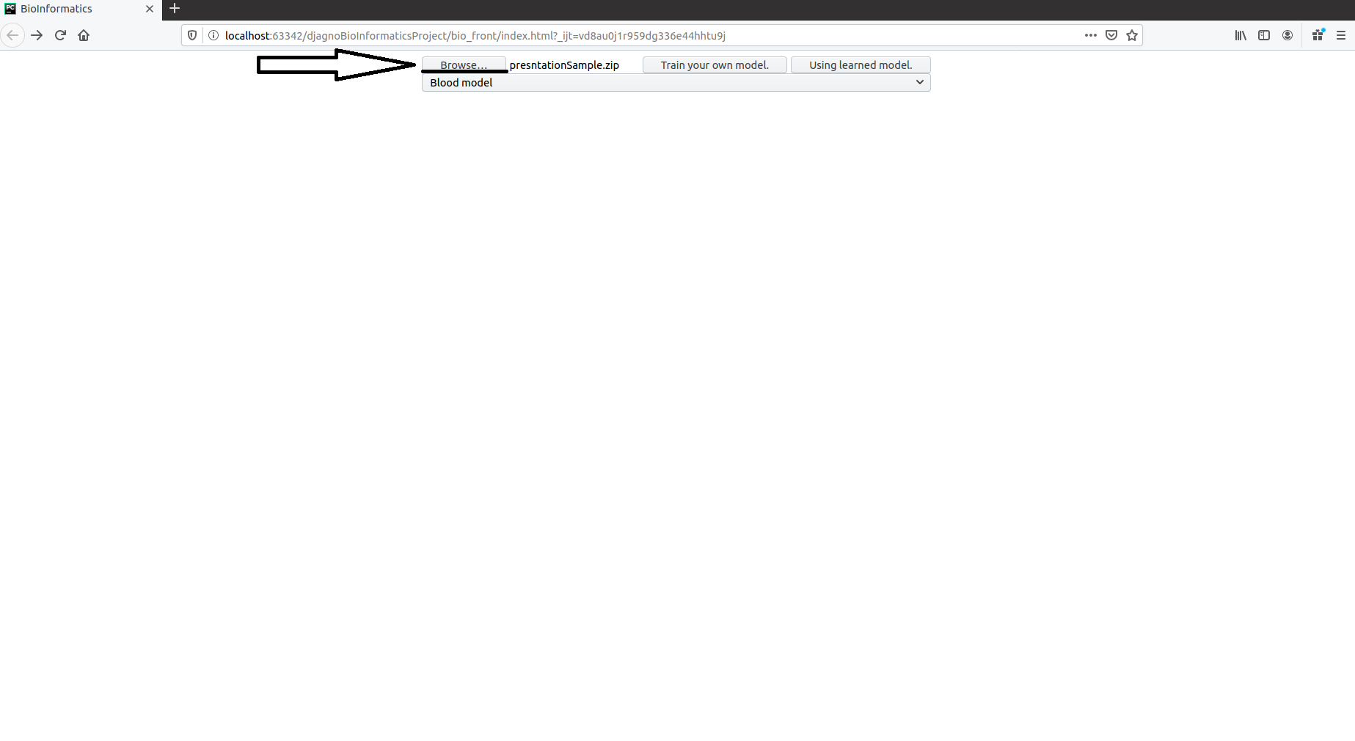
Рис 2. Кнопка ввода данных

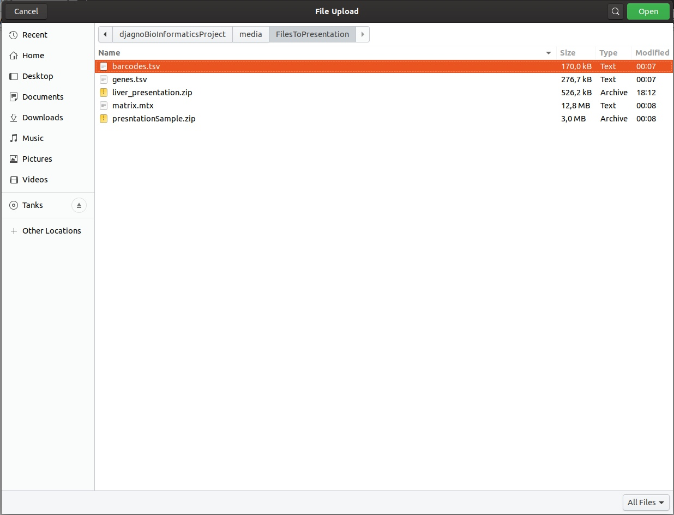
Рис 3. Диалоговое окно для выбора файла

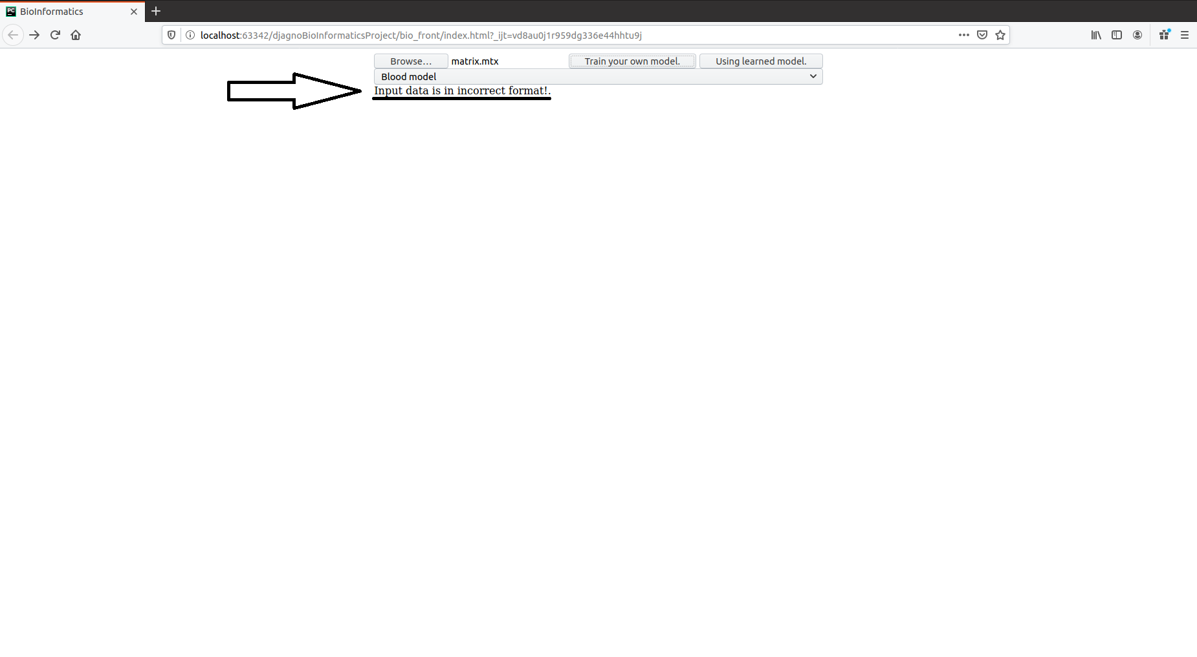
Рис 4. Сообщение о неверных входных данных

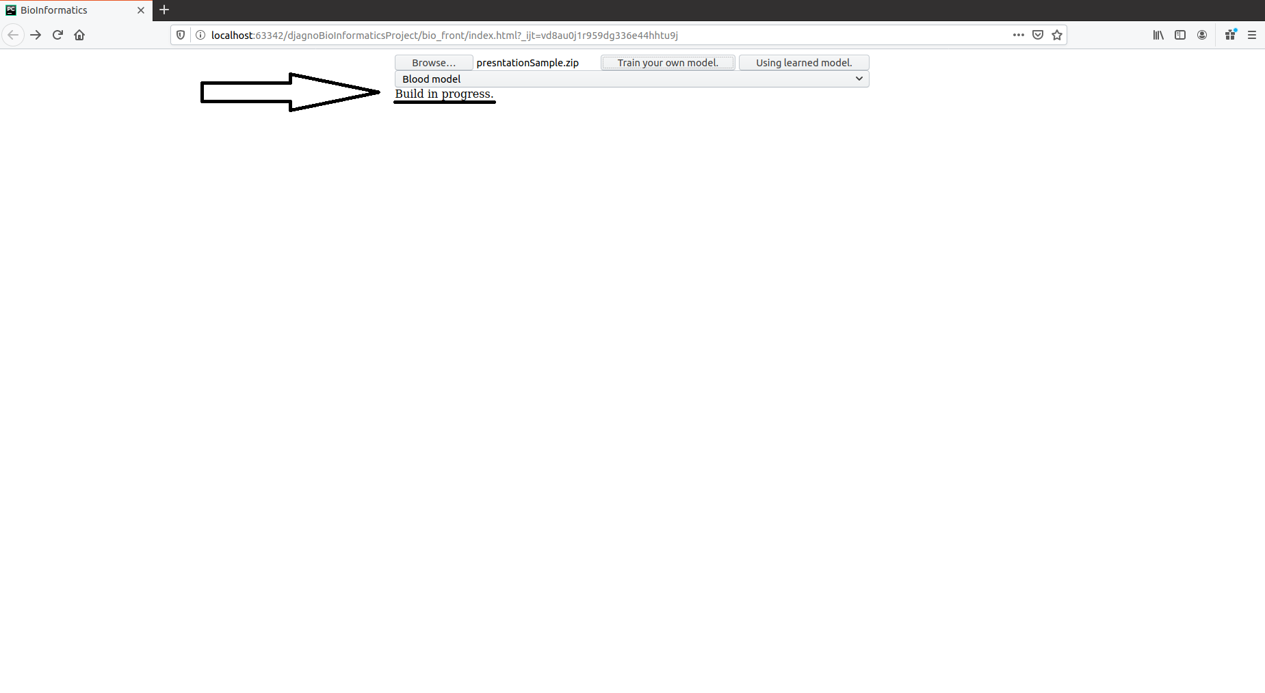
Рис. 5. Сообщение об обработке данных на сервере

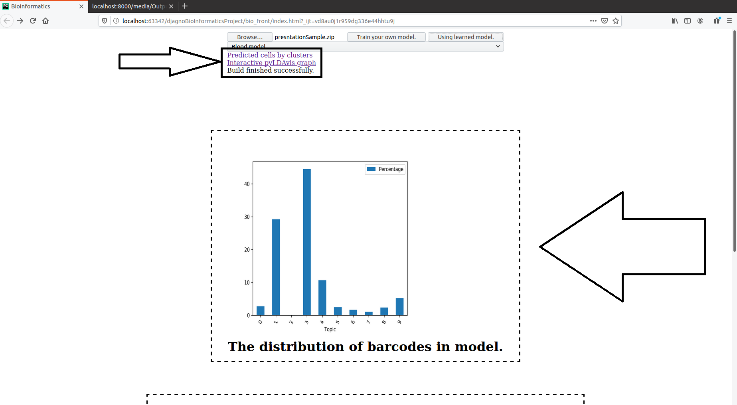
Рис. 6. Окно, в случае успешной обработки запроса сервером

В программе реализована система меню кнопочного типа.
Интерфейс программы полностью соответствует требованиям, изложенным в документе Техническое задание к данной программе.

  - Испытание выполнения требований к функциональным характеристикам

    - Получение необходимых данных от пользователя

Программа получает входные данные от пользователя путём нажатия пользователем на кнопку ввода данных (рис. 2). Далее, взаимодействуя с диалоговым окном (рис. 3) пользователь выбирает файл для загрузки.

    - Обработка входных данных

После загрузки данных на сервер пользователь может нажать на одну из кнопок (рис. 7) для отправки запроса на сервер. Далее происходит проверка входных данных на корректность. В случае некорректных входных данных пользователь увидит соответсвующее сообщение об ошибке (рис. 4). В случае корректности входных данных пользователь увидит соответсвующее сообщение об обработке запроса на сервере (рис. 5).
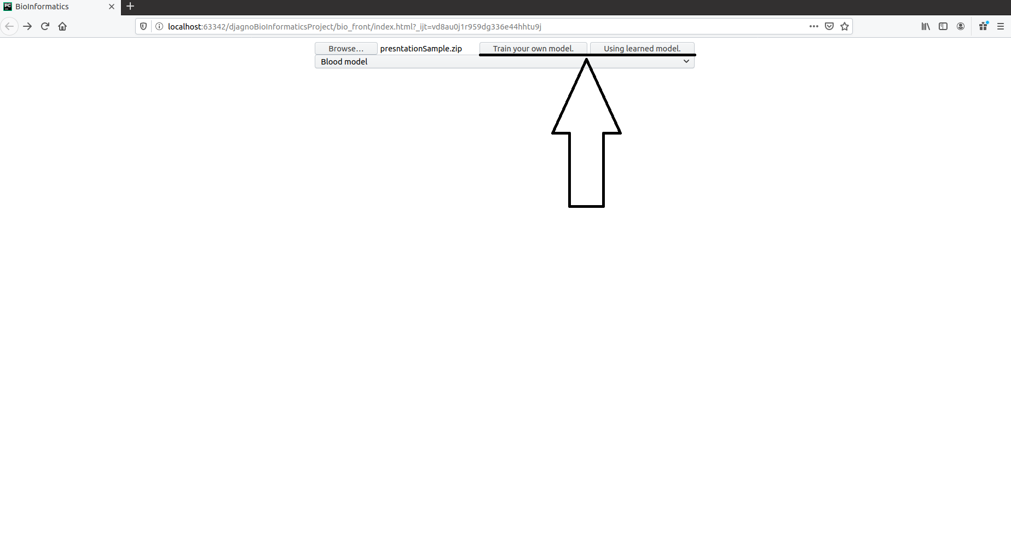
Рис. 7 Кнопки, позволяющие сформировать запрос на сервер

    - Представление пользователю графической информации

После обработки входных данных и формированием сервера ответа на запрос пользователь увидит графики, с интуитивно понятными названиями, а также два файла, доступных для скачивания (предсказанные имена и типы клеток в файле формата .txt, а также интерактивный граф pyLDAvis в формате .html) (рис. 6). При нажатии на ссылку для скачивания интерактивного графа (рис. 8) откроется .html страница, иллюстрирующая разбиение генов по кластерам, а также представляющая собой удобную интерактивную среду для изучения модели (рис. 9).
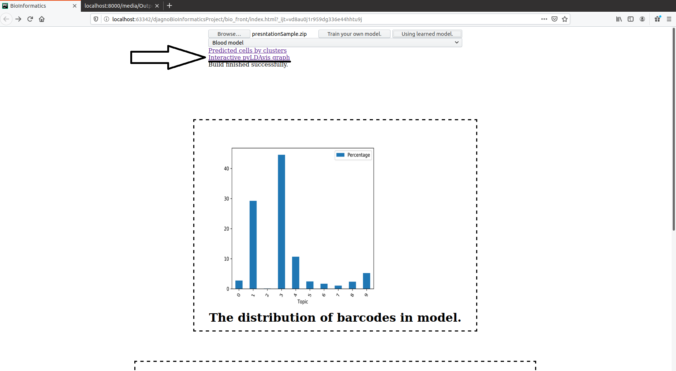
Рис. 9 Ссылка для скачивания графа pyLDAvis

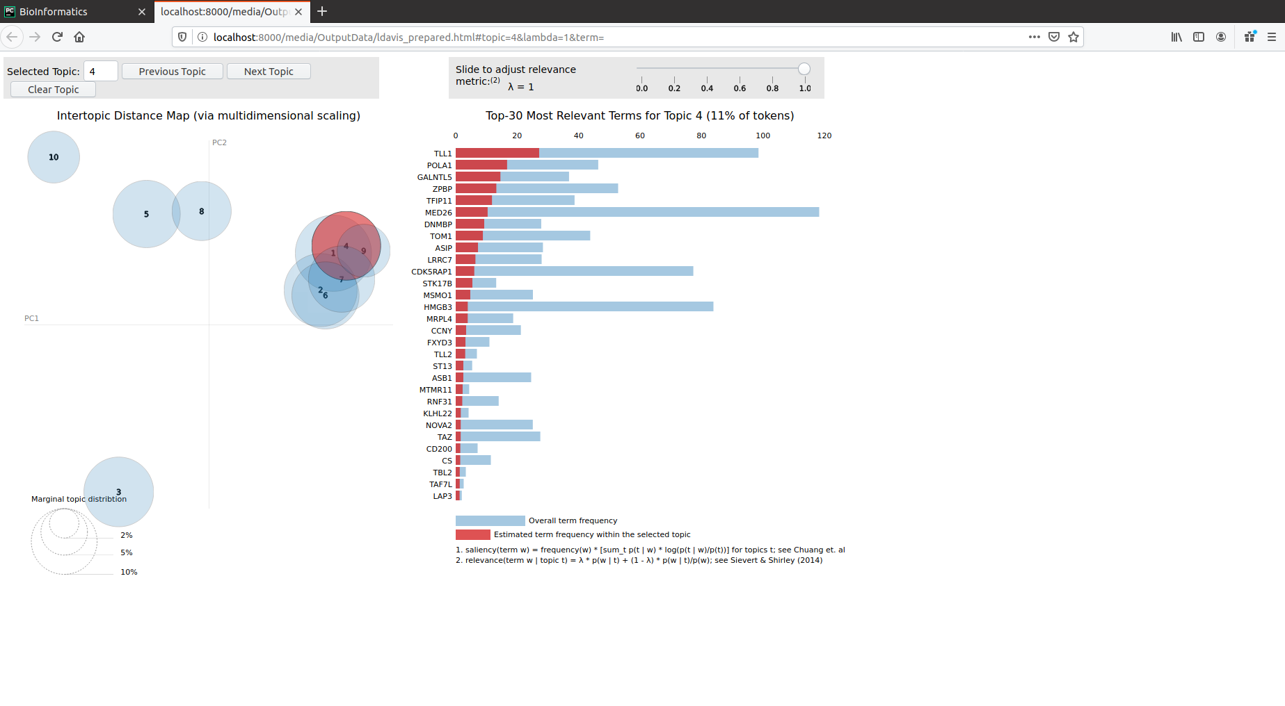
Рис. 10 Интерактивный граф pyLDAvis.

    - Представление пользователю на основе распределения генов по кластерам предсказания имён и типов клеток
При нажатии на ссылку для скачивания предсказанных типов и имён клеток (рис. 11) откроется .txt документ, содержащий в себе предсказанные типы и имена клеток (рис. 12).
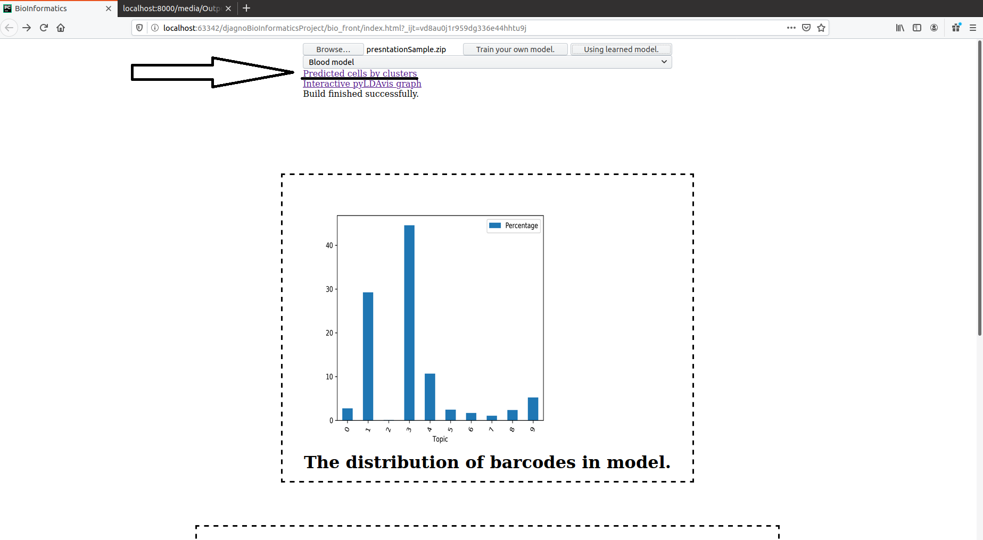
Рис. 11 Ссылка для скачивания предсказанных типов и имён клеток

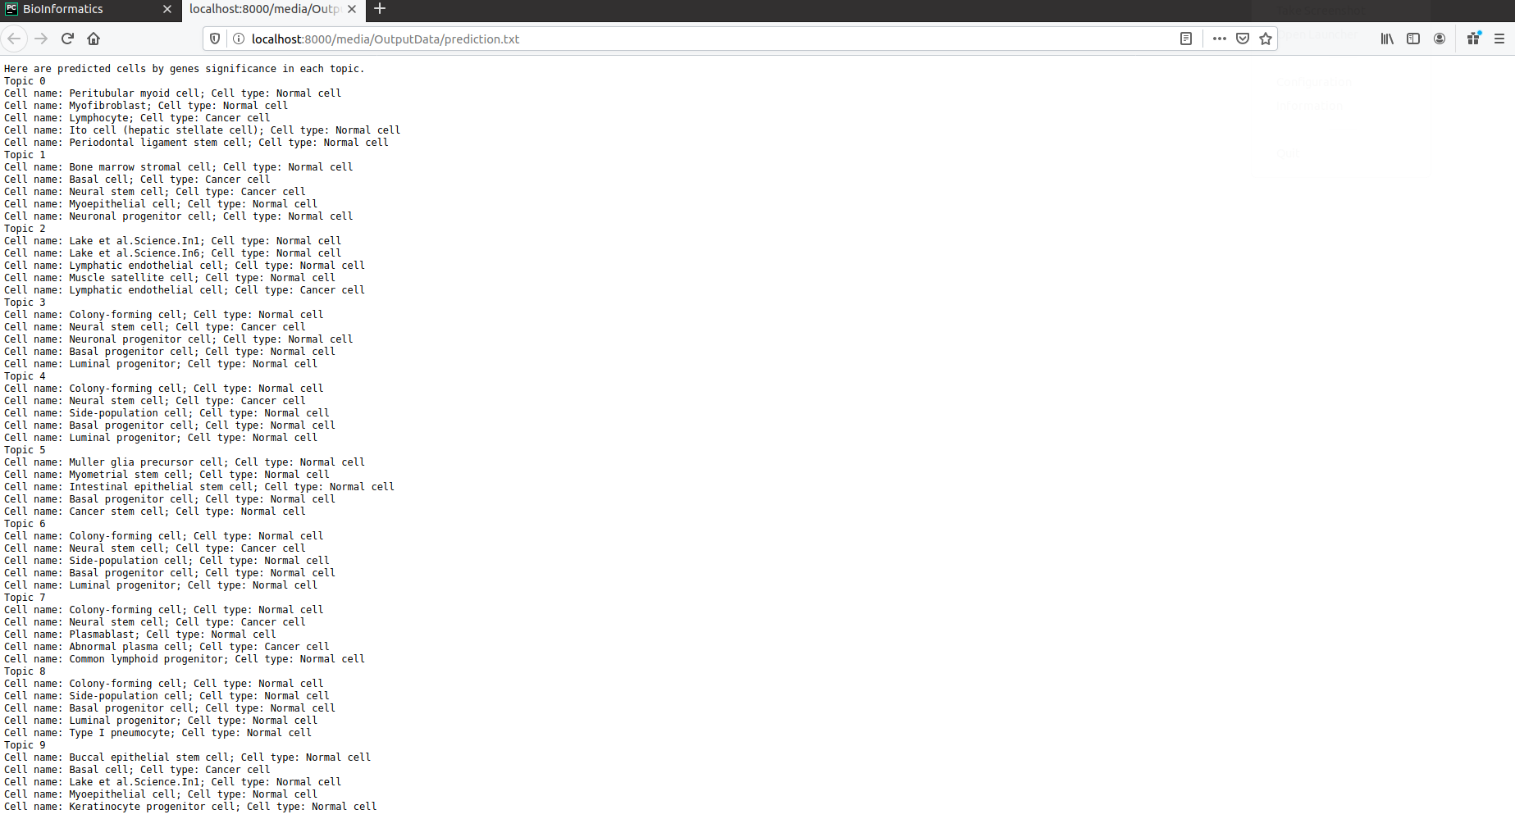
Рис.12 Документ, содержащий предсказанные имена и типы клеток

Функционал программы полностью соответствует требованиям, изложенным в документе
Техническое задание к данной программе.

СПИСОК ИСПОЛЬЗУЕМОЙ ЛИТЕРАТУРЫ

- ГОСТ 19.101-77 Виды программ и программных документов. //Единая система программной документации. – М.: ИПК Издательство стандартов, 2001.
- ГОСТ 19.102-77 Стадии разработки. //Единая система программной документации. – М.: ИПК Издательство стандартов, 2001.
- ГОСТ 19.103-77 Обозначения программ и программных документов. //Единая система программной документации. – М.: ИПК Издательство стандартов, 2001.
- ГОСТ 19.104-78 Основные надписи. //Единая система программной документации. – М.: ИПК Издательство стандартов, 2001.
- ГОСТ 19.105-78 Общие требования к программным документам. //Единая система программной документации. – М.: ИПК Издательство стандартов, 2001.
- ГОСТ 19.106-78 Требования к программным документам, выполненным печатным способом. //Единая система программной документации. – М.: ИПК Издательство стандартов, 2001.
- ГОСТ 19.505-79 Руководство оператора. Требования к содержанию и оформлению. //Единая система программной документации. – М.: ИПК Издательство стандартов, 2001.
- ГОСТ 19.603-78 Общие правила внесения изменений. //Единая система программной документации. – М.: ИПК Издательство стандартов, 2001.
- ГОСТ 19.604-78 Правила внесения изменений в программные документы, выполненные печатным способом. //Единая система программной документации. – М.: ИПК Издательство стандартов, 2001.
- ГОСТ 15150-69 Машины, приборы и другие технические изделия. Исполнения для различных климатических районов. Категории, условия эксплуатации, хранения и транспортирования в части воздействия климатических факторов внешней среды. – М.: Изд-во стандартов, 1997.
- Устинов В. Надежность оптических дисков: как их правильно хранить и использовать. //Журнал «625» №7. М.: Издательство «625», 2005.
- Системные требования ОС Windows 7. [Электронный ресурс]// URL: http://windows.microsoft.com/systemrequirements?4bcfd458 (Дата обращения: 21.11.2018, режим доступа: свободный).
- ГОСТ Р 7.02-2006 Консервация документов на компакт-дисках. Общие требования. – М.: ИПК Издательство стандартов, 2006.
- ГОСТ 18300-87 Спирт этиловый ректификованный технический. Технические условия. – М.: ИПК Издательство стандартов, 1997.
- ГОСТ 9805-84. Спирт изопропиловый. Технические условия. – М.: ИПК Издательство стандартов, 1984.
- ГОСТ 19.602-78 Правила дублирования, учета и хранения программных документов, выполненных печатным способом. //Единая система программной документации. – М.: ИПК Издательство стандартов, 2001.
- ГОСТ 19.301-79 Программа и методика испытаний. Требования к содержанию и оформлению. //Единая система программной документации. – М.: ИПК Издательство стандартов, 2001.

ЛИСТ РЕГИСТРАЦИИ ИЗМЕНЕНИЙ

Лист регистрации изменений
Номера листов (страниц) |  |  |  |  | Всего листов (страниц в докум.) | № документа | Входящий № сопроводительного докум. и дата | Подп. | Дата
Изм. | Измененных | Замененных | Новых | Аннулированх

